**PROPOSAL KARYA TULIS ILMIAH**

**UJI EFEK ANTIBAKTERI EKSTRAK ETANOL DAUN**

**PATIKAN KEBO (*Euphorbia hirta L)* TERHADAP PERTUMBUHAN BAKTERI *Escherichia coli***



**GITA RANI KARINA GINTING P07539014010**

**POLITEKNIK KESEHATAN KEMENKES MEDAN**

**KARYA TULIS ILMIAH**

**UJI EFEK ANTIBAKTERI EKSTRAK ETANOL DAUN**

**PATIKAN KEBO (*Euphorbia hirta L)* TERHADAP PERTUMBUHAN BAKTERI *Escherichia coli***

**Sebagai Syarat Menyelesaikan Pendidikan Program Studi Diploma III**



**GITA RANI KARINA GINTING P07539014010**

**POLITEKNIK KESEHATAN KEMENKES MEDAN**

**LEMBAR PERSETUJUAN**

**Judul : Uji Efek Antibakteri Ekstrak Etanol Daun Patikan Kebo (*Euphorbia hirta L.)* terhadap Pertumbuhan Bakteri *Escherichia coli.***

Nama : Gita Rani Karina Ginting

NIM : P07539014010

**Telah Diterima dan Disetujui untuk Diseminarkan Dihadapan Penguji.**

Medan, 10 April 2017

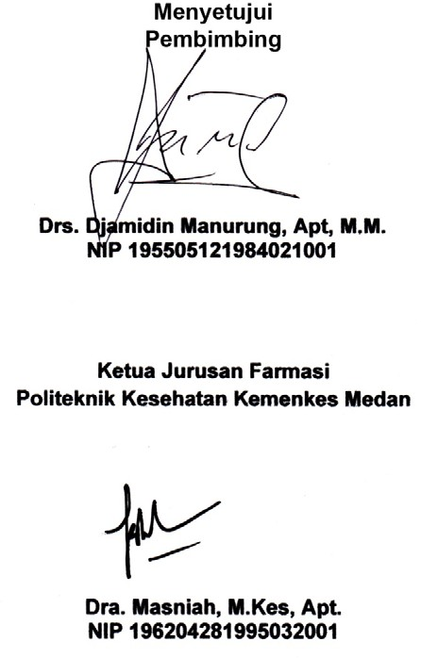

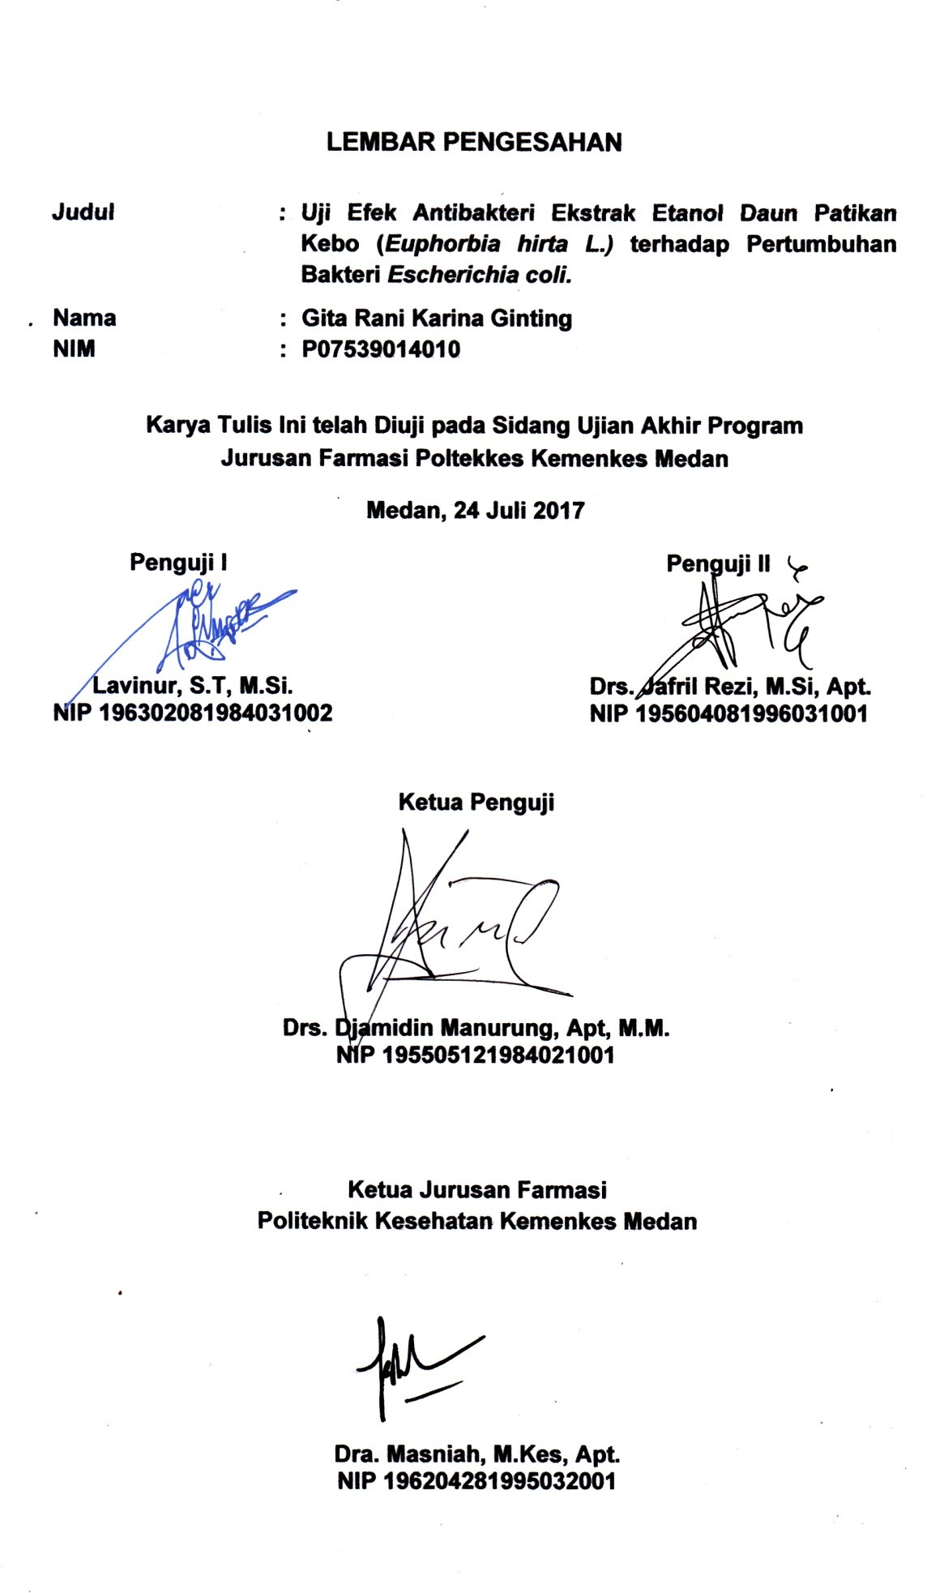

**SURAT PERNYATAAN**

**UJI EFEK ANTIBAKTERI EKSTRAK ETANOL DAUN**

**PATIKAN KEBO *(Euphorbia hirta L.)* TERHADAP PERTUMBUHAN BAKTERI *Escherichia coli.***

Dengan ini Saya menyatakan bahwa dalam Karya Tulis Ilmiah ini tidak terdapat karya yang pernah diajukan untuk di suatu Perguruan Tinggi dan sepanjang pengetahuan Saya juga tidak terdapat karya atau pendapat yang pernah ditulis atau diterbitkan oleh orang lain, kecuali yang secara tertulis diacu dalam naskah ini.

**Medan, Juli 2017**

**Gita Rani Karina Ginting NIM P07539014010**

# MEDAN HEALTH POLYTECHNICS OF MINISTRY OF HEALTH PHARMACY DEPARTMENT

SCIENTIFIC PAPER, JULY 2017

# GITA RANI KARINA GINTING

Antibacterial Effect Test Of Asthma Herb (*Euphorbia Hirta L)* Leaves Towards The Growth Of Bacteria *Escherichia Coli.*

Ix + 30 pages, one table, one diagram, six attachments.

## ABSTRACT

Many types of plants are used as medicine. One of them is the leaves Asthma Herb. Leaves Asthma Herb (*Euphorbia hirta L.*) contains active substances such as tannins and flavonoids, with the active substance is Asthma Herb has many health benefits, one of the benefits as a drug diarrhea. Diarrhea is caused by *Escherichia coli* bacteria. However, there are still many.

The purpose of the study aimed to determine whether the Asthma people who do not know at the dose how many leaves Asthma Herb can be as antibacterial herb leave has the effect as antibackteri of *Escherichia coli,* and on the concentration of how many Asthma herb leaves extracts can be said as antibacterial.

The ethanol extract of Asthma herb leaves showed antibacterial effect activity seen from the inhibitory zone where bacteria *Escherichia coli* did grow. The concentrations of 20%, 30%, 40% with an average resistance zone 14,4 mm, 15,4 mm, 16,5 mm were considered to be sensitive, since the inhibitory zone diameter was between 14 mm- 16 mm, in accordance with Indonesia Farmakope IV edition.

The above data concluded that the concentration of ethanol extract of Asthma herb leaves started from 20% has shown its effect to inhibit the growth of *Escherichia coli* bacteria. The greater concentration of ethanol extract of Asthma herb leaves, The greater inhibitory zone will be produced.

**Keywords : Antibacterial, Extract, *Escherichia coli*, Tetracycline. Reading list : 10 (2011-2015)**

# POLITEKNIK KESEHATAN KEMENKES MEDAN JURUSAN FARMASI

KTI, JULI 2017

# GITA RANI KARINA GINTING

Uji Efek Antibakteri Daun Patikan Kebo (*Euphorbia Hirta L.)* Terhadap Pertumbuhan Bakteri *Escherichia Coli.*

# Ix + 30 halaman, 1 tabel, 1 diagram, 6 lampiran

**ABSTRAK**

Banyak jenis tanaman yang digunakan sebagai obat. Salah satunya ialah daun patikan kebo. Daun Patikan Kebo (*Euphorbia hirta L.)* memiliki kandungan zat aktif seperti tanin dan flavonoid, dengan zat aktif tersebut, daun patikan kebo memiliki banyak manfaat untuk kesehatan, salah satunya manfaat sebagai obat diare. Diare disebabkan karena bakteri *Escherichia coli*. Akan tetapi masih banyak masyarakat yang belum mengetahui pada dosis berapa daun patikan kebo sebagai antibakteri.

Tujuan penelitian ini adalah untuk mengetahui apakah ekstrak etanol daun patikan kebo memiliki efek sebagai antibakteri dari bakteri *Escherichia coli*, serta pada konsentrasi berapa, ekstrak etanol daun patikan kebo dapat dikatakan sebagai antibakteri.

Jenis penelitian ini adalah penelitian ekeperimental menggunakan bakteri *Escherichia coli* yang diberi ekstrak etanol daun patikan kebo dari proses maserasi dengan konsentrasi 20%, 30%, 40%, etanol 70% sebagai control negative dan sebagai pembanding adalah tetrasiklin, lalu diamati zona hambatnya.

Ekstrak etanol daun patikan kebo memiliki aktivitas efek antibakteri, terlihat dari zona hambat yang tidak di tumbuhi bakteri *Escherichia coli*. Konsentrasi 20%, 30%, 40% dengan zona hambatan rata-rata sebesar 15,6 mm, 16,6 mm, 17,7 mm sudah dapat dikatakan sensitive, karena diameter zona hambatnya berada di antara 14 mm – 16 mm yang tertera di Farmakope Indonesia edisi IV.

Dari data diatas dapat disimpulkan bahwa dari konsentrasi 20% ekstrak etanol daun patikan kebo sudah dapat menghambat pertumbuhan bakteri *Escherichia coli*. Semakin besar konsentrasi ekstrak etanol daun patikan kebo maka semakin besar zona hambat yang dihasilkan.

## Kata kunci : Antibakteri, Ekstrak, *Escherichia coli,* Tetrasiklin. Daftar bacaan : 10 (2011 – 2015)

# KATA PENGANTAR

Puji dan Syukur kehadirat Tuhan yang Maha Esa, Atas segala rahmat karunia-Nya, sehingga Penulis dapat menyelesaikan karya tulis ilmiah ini, yang berjudul **“Uji Efek Antibakteri Ekstrak Etanol Daun Patikan Kebo (*Euphorbia hirta L)* terhadap Pertumbuhan Bakteri *Escherichia Coli*”.**

Karya Tulis Ilmiah ini disusun sebagai salah satu persyaratan dalam menyelesaikan pendidikan Program Diploma III Jurusan Farmasi Poltekkes Kemenkes Medan.

Penyusunan dan penulisan Karya Tulis Ilmiah ini, serta penyelesaian pendidikan di Jurusan Farmasi Poltekkes Kemenkes Medan Penulis banyak mendapatkan bimbingan, saran, sarana, bantuan serta doa dari berbagai pihak. Oleh karena itu, pada kesempatan ini Penulis ingin mengucapkan terimakasih kepada:

1. Ibu Dra. Ida Nurhayati, M.Kes, selaku Direktur Poltekkes Kemenkes Medan.
2. Ibu Dra. Masniah, M.Kes.,Apt, selaku Ketua Jurusan Farmasi Poltekkes Kemenkes Medan dan Penguji I KTI juga UAP yang telah menguji serta memberikan masukan kepada Penulis.
3. Ibu Dra. Ernawaty. M.Si., Apt., Pembimbing akademik yang telah membimbing Penulis selama menjadi mahasiswi di Jurusan Farmasi Poltekkes Kemenkes Medan.
4. Bapak Drs. Djamidin Manurung, Apt.M.M, Pembimbing Karya Tulis Ilmiah dan mengantarkan Penulis megikuti UAP.
5. Bapak Lavinur, S.T., M.Si, Penguji I KTI dan UAP yang telah menguji dan memberikan masukan kepada Penulis.
6. Bapak Drs. Jafril Rezi, M.Si., Apt, Penguji II KTI dan UAP yang telah menguji dan memberikan masukan kepada Penulis.
7. Teristimewa kepada orang tua tercinta, Charles Ginting dan Rosida Tarigan, adik saya Elisabeth Ginting, yang telah memberikan doa, semangat, masukan serta dukungan baik moril maupun materil kepada Penulis sehingga Penulis dapat menyelesaikan Karya Tulis Ilmiah ini.
8. Teman-teman seperjuangan stambuk 2014 Poltekkes Kemenkes Medan Jurusan Farmasi. Teristimewa buat teman-teman Saide, Juwita, Herna,

Devi, Inggrid, Erna, yang turut membantu dalam menyelesaikan Karya Tulis Ilmiah ini.

Penulis menyadari bahwa Karya Tulis Ilmiah ini masih jauh dari sempurna. Oleh karena itu, Penulis mengharapkan kritik dan saran yang membangun demi kesempurnaan Karya Tulis Ilmiah ini.

Akhir kata Penulis mengucapkan terimakasih dan kiranya Karya Tulis Ilmiah ini dapat bermanfaat bagi pembaca.

Medan, Juli 2017 Penulis

Gita Rani Karina Ginting P07539014010

# DAFTAR ISI

|  |  |
| --- | --- |
| **LEMBAR PERSETUJUAN**  **LEMBAR PENGESAHAN ABSTRAK** | **i** |
| **KATA PENGANTAR** | **iii** |
| **DAFTAR ISI** | **iv** |
| **DAFTAR TABEL** | **v** |
| **DAFTAR DIAGRAM** | **viii** |
| **DAFTAR LAMPIRAN** | **ix** |
| **BAB I PENDAHULUAN** | **1** |
| A. LATAR BELAKANG | 1 |
| B. PERUMUSAN MASALAH | 2 |
| C. TUJUAN PENELITIAN | 2 |
| D. MANFAAT PENELITIAN | 2 |
| **BAB II TINJAUAN PUSTAKA** | **3** |
| A. URAIAN TUMBUHAN | 3 |
| A.1 NAMA LAIN | 3 |
| A.2 SISTEMATIKA TUMBUHAN | 3 |
| A.3 MORFOLOGI TUMBUHAN | 3 |
| A.4 ZAT YANG DIKANDUNG | 4 |
| A.5 KEGUNAAN DAUN PATIKAN KEBO | 4 |
| B. EKSTRAK | 4 |
| B.1 JENIS-JENIS EKSTRAK | 4 |
| B.2 CARA PEMBUATAN EKSTRAK | 5 |
| C. BAKTERI | 5 |
| C.1 FAKTOR YANG MEMPENGARUHI PERTUMBUHAN BAKTERI | 6 |
| C.2 MEDIA PERTUMBUHAN BAKTERI | 7 |
| C.3 BAKTERI ESCHERICHIA COLI | 7 |
| C.4 INFEKSI KLINIS | 8 |
| C.5 MORFOLOGI ESCHERICHIA COLI | 8 |
| C.6 PATOGENITAS ESCHERICHIA COLI | 8 |
| D. ANTIBAKTERI | 8 |

1. UJI ANTIBAKTERI 9
   1. PENGUJIAN AKTIVITAS ANTIBAKTERI 10
2. TETRASIKLIN 11
3. KERANGKA KONSEP 11
4. DEFENISI OPERASIONAL 12
5. HIPOTESIS 12

**BAB III METODOLOGI PENELITIAN 13**

1. JENIS DAN DESAIN PENELITIAN 13
2. POPLASI DAN SAMPEL 13
3. WAKTU DAN LOKASI PENELITIAN 13
4. JENIS DAN CARA PENGUMPULAN DATA 13
   1. JENIS DATA 13
   2. CARA PENGMPULAN DATA 13
5. ALAT DAN BAHAN 14
   1. ALAT 14
   2. BAHAN 14
6. PROSEDUR KERJA 15
   1. PEMBUATAN SIMPLISIA 15
   2. PERHITUNGAN CAIRAN PENYARI 15
   3. PEMBUATAN EKSTRAK ETANOL DAN PATIKAN KEBO 15
   4. PEMBUATAN MEDIA EMBA 16
   5. PEMBUATAN MEDIA NA 17
   6. PEMBUATAN MEDIA MHA 17
   7. PEMBUATAN LARUTAN NACL 0,9% 18
   8. PEMBUATAN MC FARLAND 18
   9. PEMBIAKAN BAKTERI 18
   10. PENGENCERAN TETRASIKLIN 19
   11. PENGECATAN GRAM 19
   12. PENGENCERAN BAKTERI 20
   13. UJI EFEK ANTIBAKTERI EKSTRAK DAUN PATIKAN KEBO 20

**BAB IV HASIL DAN PEMBAHASAN 22**

1. HASIL 22
2. PEMBAHASAN 22

**BAB V SIMPULAN DAN SARAN 24**

1. SIMPULAN 24
2. SARAN 24

**DAFTAR PUSTAKA 25**

**LAMPIRAN 26**

**DAFTAR DIAGRAM**

Halaman

Diagram 1. Hasil pengamatan zona hambat ekstrak etanol daun

patikan kebo terhadap pertumbuhan bakteri *Escherichia coli………* 23

# DAFTAR TABEL

Halaman

Tabel 1. Data hasil pengamatan uji efek antibakteri ekstrak daun

patikan kebo terhadap pertumbuhan bakteri *Escherichia coli* 22

**DAFTAR LAMPIRAN**

Halaman Lampiran 1 : Simplisia 26

Lampiran 2 : Ekstrak… 27

Lampiran 3 : Konsentrasi Ekstrak Daun Patikan Kebo 27

Lampiran 4 : Pembiakan Bakteri 28

Lampiran 5 : Uji Efek Antibakteri pada Media MHA 29

Lampiran 6 : Hasil Pengamatan Zona Hambatan… 30

BAB I

# PENDAHULUAN

**A. Latar Belakang**

Kesehatan merupakan hal yang sangat penting untuk dijaga. Kesehatan juga merupakan salah satu unsur penting dalam pembangunan bangsa. Oleh karena itu, seluruh masyarakat selalu berusaha untuk menciptakan suatu kondisi yang sehat. Hal ini sesuai dengan makna kesehatan pada Undang-Undang No.36 Tahun 2009 tentang Kesehatan yang menyebutkan bahwa kesehatan adalah Keadaan sehat, baik secara fisik, mental spiritual maupun sosial yang memungkinkan setiap orang untuk hidup produktif secara sosial dan ekonomis. Namun, di zaman sekarang tidak sedikit masyarakat yang mengalami gangguan kesehatan fisik akibat banyak penyakit yang menyebar luas di lapisan masyarakat yang mempengaruhi kesehatan masyarakat adalah pola hidup yang tidak sehat. (Analisa, 2014)

Menurut UU No.36 Tahun 2009 tentang kesehatan, yang dimaksud dengan obat tradisional adalah bahan atau ramuan bahan yang berupa bahan tumbuhan, bahan hewan, bahan mineral, sediaan sarian (galenik) atau campuran dari bahan tersebut secara turun-temurun telah digunakan sebagai pengobatan, sudah diterapkan sesuai dengan norma yang berlaku di masyarakat.

Indonesia merupakan negara yang terkenal akan kekayaan sumber daya alamnya yang melimpah. Beraneka ragam tanaman dapat ditemukan di Indonesia. Hal tersebut didukung oleh iklim tropis dan posisi strategis Indonesia yang dilewati oleh garis khatulistiwa. Kekayaan flora yang dimiliki tersebut banyak dimanfaatkan oleh masyarakat untuk kebutuhan hidup sehari-hari, dan sebagai tanaman obat atau Obat Tradisional.

Banyak jenis tanaman yang digunakan sebagai obat. Salah satu diantaranya adalah Patikan Kebo. Patikan Kebo memiliki nama tanaman asal *Euphorbia hirta*

*L*. Patikan Kebo merupakan tanaman herba yang populer di seluruh dunia, khususnya di Indonesia. Patikan Kebo biasa tumbuh di daerah tropis. Bagian Patikan Kebo yang bermanfaat ialah daunnya.

Patikan kebo mengandung zat aktif triterpenoid, euforbol, tirukalol dan eufosterol. Kandungan kimia lainnya adalah alkaloid, tanin, zat lilin, zat samak, flavonoid, senyawa polifenol, kuerrsitin dan xantoramnin. Patikan kebo juga

1

mengandung asam-asam organik seperti palmitat, oleat dan linoleat (Latief.H.A, 2015). Dengan kandungan zat aktif tersebut, tanaman patikan kebo memiliki banyak manfaat untuk kesehatan, salah satunya adalah sebagai antibakteri. Ekstrak Etanol dari patikan kebo dapat menghambat pertumbuhan bakteri *Escherichia coli.*

*Escherichia coli* merupakan salah satu bakteri gram negatif. *Escherichia coli* pada umumnya ditemukan dalam usus besar manusia. Bakteri ini dapat menyebabkan penyakit disentri, diare, infeksi saluran kemih, pneumonia dan meningitis.

Dalam kehidupan sehari-hari, masyarakat sering mengalami disentri, radang perut, diare. Penyakit tersebut dapat di atasi dengan daun patikan kebo. Dengan cara Seggenggam daun patikan kebo dan ditambah gula batu, direbus dengan 2- 3 gelas sampai mendidih. Ramuan di saring dan diminum dua kali sehari, pagi dan sore. (Latief.H. A, 2015).

# Perumusan Masalah

* 1. Apakah ekstrak daun patikan kebo mempunyai efek terhadap pertumbuhan bakteri *Escherichia coli* ?
  2. Pada konsentrasi berapa ekstrak daun patikan kebo dapat memberikan efek antibakteri yang efektif terhadap pertumbuhan bakteri *Escherichia coli.*

# Tujuan Penelitian

* 1. **Tujuan Umum**

Untuk menguji efek antibakteri ekstrak daun patikan kebo terhadap pertumbuhan bakteri *Escherichia coli.*

# Tujuan Khusus

Untuk mengetahui pada konsentrasi berapa ekstrak daun patikan kebo efektif menghambat pertumbuhan bakteri *Escherichia coli.*

# Manfaat Penelitian

Sebagai sumber informasi mengenai efek antibakteri daun patikan kebo.

**TINJAUAN PUSTAKA**

# Uraian Tanaman

Uraian tanaman meliputi: nama lain, nama daerah, sistematika tumbuhan morfologi tumbuhan, zat-zat yang dikandung dan kegunaanya.

# Nama Lain dan Nama Daerah

Melayu : Daun biji kacang

Jakarta : Gelang susu

Jawa : Patikan Kebo

Sunda : Nangkaan

Madura : Kak sekakan

Halmahera : lobi-lobi

Inggris : Asthma herb

Malaysia : Keremak susu

* 1. **Sistematika Tumbuhan** Sistematika tanaman Patikan Kebo Divisio : Spermatophyta Sub Divisio : Angiospermae Klass : Dicotyledoneae

Ordo : Euphorbiales

Familia : Euphorbiaceae

Genus : Euphorbia

Spesies : *Euphorbia hirta L.*

# Morfologi Tumbuhan

Patikan kebo merupakan gulma liar yang banyak ditemukan di daerah tropis.Tumbuhan ini dapat tumbuh pada ketinggian 1 - 1400 meter di atas permukaan laut. Tumbuhan ini banyak ditemukan di padang rumput, tepi jalan, tepi sungai, kebun.

Patikan Kebo merupakan herba tegak atau menjalar. Daun berbentuk taji, berwarna hijau atau merah kecokelatan. Batang beruas-ruas, bulat silinder,

3

memiliki getah putih yang cukup kental. Bunga majemuk, muncul di ketiak daun, berkuran kecil dan berjumlah banyak. (Hidayat, R. Syamsul, 2015.)

# Zat-zat yang Dikandung

Patikan kebo mengandung senyawa triterpenoid, euforbol, tirukalol dan eufosterol. Kandungan kimia lainnya adalah alkaloid, tanin, zat lilin, zat samak, flavonoid, senyawa polifenol, kuerrsitin dan xantoramnin. Patikan Kebo juga mengandung asam-asam organik seperti palmitat, oleat dan linoleat. (Latief.H. A, 2015*.*)

Senyawa flavonoid yang berfungsi sebagai antibakteri dengan cara membentuk senyawa kompleks terhadap protein ekstra seluler yang mengganggu integritas membran sel bakteri. Saponin termasuk dalam kelompok antibakteri yang mengganggu permeabilitas membran sel bakteri, yang mengakibatkan kerusakan membran sel bakteri, yaitu protein, asam nukleat dan nukleotida. Senyawa Tanin merupakan senyawa metabolit sekunder pada tumbuhan yang bersifat sebagai antibakteri, memiliki kemampuan menyamak kulit dan juga dikenal sebagai astringensia (Parubak AS, 2013).

# Kegunaan

Patikan kebo dapat digunakan untuk mengobati radang tenggorokan, bronchitis, asma, disentri, radang perut, diare dan kencing darah.

# Ekstrak

Ekstrak adalah sediaan pekat yang diperoleh dengan mengekstraksi zat aktif dari simplisia nabati atau hewani menggunakan pelarut yang sesuai, kemudian semua atau hampir semua pelarut diuapkan dan massa atau serbuk yang tersisa diperlakukan sedemikian hingga memenuhi baku yang telah ditetapkan. (F.I Ed V).

# Jenis-jenis Ekstrak

* + 1. Ekstrak Cair (liquidum)
    2. Ekstrak Kental (spissum)
    3. Ekstrak kering (siccum)

# Cara Pembuatan Ekstrak

Maserasi merupakan cara penyarian sederhana maserasi dilakukan dengan cara merendam simplisia dalam cairan penyari. Cairan penyari akan menembus dinding sel dan masuk dalam rongga sel yang mengandung zat aktif, zat aktif akan larut dan karena adanya perbedaan konsentrasi antara larutan zat aktif didalam sel dengan diluar sel, maka larutan yang terpekat didesak keluar.

Peristiwa tersebut berulang sehingga terjadi kesimbangan konsentrasi antar larutan diluar sel dan didalam sel. (Zulharmitta, 2017)

Pembuatan maserasi kecuali dinyatakan lain, dilakukan sebagai berikut:

Masukkan 10 bagian simplisia atau campuran simplisia dengan derajat halus yang cocok kedalam bejana, tuangi 75 bagian cairan penyari, tutup, biarkan selama 5 hari terlindung dari cahaya sambil sering diaduk, serkai, peras cuci ampas dengan cairan penyari hingga diperoleh 100 bagian. Pindahkan kedalam bejana tertutup, biarkan ditempat sejuk, terlindung dari cahaya, selama 2 hari.Enap tuangkan atau saring.

# Bakteri

Bakteri adalah sel prokariotik yang khas, uniseluler dan tidak mengandung struktur yang terbatasi membran didalam sitoplasmanya. Bakteri berasal dari kata bakterion (bahasa Yunani) yang berarti batang kecil. Namun demikian, tidak semua bakteri berbentuk batang kecil.

Berdasarkan bentuknya (morfologinya) bakteri dibagi menjadi tiga golongan besar, yaitu (Karmana, dkk, 2011):

1. Bentuk bulat (coccus)

Bakteri yang bentuknya seperti bola-bola kecil, baik sendiri maupun kelompok. Bentuk bulat dapat dibedakan atas:

* 1. *Micrococcus* : Bulat satu-satu
  2. *Diplococcus :* Bulat bergandengan dua-dua
  3. *Streptococcus* : Bulat bergandengan seperti rantai
  4. *Tetracoccus* : Bulat terbentuk dari 4 sel berbentuk bujur sangkar
  5. *Sarcina* : Bulat terdiri dari 8 sel yang tersusun dalam bentuk kubus.
  6. *Staphylococcus* : Bulat tersusun seperti untaian buah anggur.

1. Bentuk batang (bacillus)

Berbentuk seperti batang atau silindris (basillus).

* 1. *Monobasil* : Satu-satu
  2. *Diplobasil* : Berpasangan
  3. *Streptobasil* : Berbentuk batang tersusun seperti rantai.

1. Bentuk Lengkung (spiral)
   1. *Vibrio* : berbentuk koma (spiral pendek dan tidak lengkap)
   2. *Spirochaeta* : berbentuk spiral halus dan lentur
   3. *Spirillum* : berbentuk spiral tebal dan kaku.

## Pertumbuhan Bakteri

Pertumbuhan bakteri dapat dipengaruhi oleh beberapa faktor, antara lain (Wikipedia):

1. Zat Makanan

Zat makanan yang diperlukan bakteri terdiri dari sumber karbon, nitrogen mineral dan asam-asam amino.

1. Temperatur

Daya tahan bakteri terhadap temperature berbeda-beda, mikroorganisme dapat bertahan dalam batas-batas temperatur tertentu yaitu temperatur minimum dan temperatur maksimum. Temperatur yang paling baik untuk pertumbuhan bakteri adalah temperatur optimum.

1. pH

Umumnya bakteri membutuhkan pH netral (5 - 7)

1. Oksigen

Berdasarkan kebutuhan oksigen, bakteri dapat digolongkan menjadi:

1. Bakteri aerob yaitu bakteri yang membutuhkan adanya oksigen untuk pertumbuhannya.
2. Bakteri anaerob yaitu bakteri yang tidak membutuhkan oksigen untuk pertumbuhannya.
3. Bakteri anaerob fakultatif yaitu bakteri yang mampu tumbuh dengan atau tanpa oksigen
4. Bakteri mikro aerofil yaitu bakteri yang membutuhkan oksigen, tetapi dalam jumlah yang sangat sedikit.
5. Tekanan Osmotik

Medium yang baik bagi pertumbuhan bakteri adalah medium yang isotonis terhadap sel bakteri.

1. Air

Bakteri pada umumnya tumbuh dan berkembang biak pada lingkungan yang lembab.

## Media Pertumbuhan Bakteri

Media atau medium adalah bahan yang dibutuhkan untuk menumbuhkan bakteri. Syarat-syarat media:

1. Media harus mengandung semua nutrien yang mudah digunakan oleh mikroba.
2. Media harus mempunyai tekanan osmosa dan pH yang sesuai.
3. Media tidak boleh mengandung zat-zat penghambat
4. Media harus steril.

### ESCHERICHIA COLI

Dalam penelitian ini, bakteri yang digunakan adalah *Escherichia coli*, karena bakteri tersebut termasuk bakteri yang paling banyak menyebabkan penyakit atau infeksi pada manusia.

### Escherichia coli.

Bakteri ini termasuk salah satu bakteri yang termasuk kedalam golongan bakteri gram negatif. Adapun klasifikasi *Escherichia Coli,* yaitu:

Divisio : Bakteriophyta

Class : Bakteria

Ordo : Eubacteriales

Familia : Enterobacteriaceae

Genus : Escherichia

Spesies : *Escherichia coli*

*Escherichia coli* disebut juga *bacterium coli*, merupakan bakteri gram negatif, anaerob fakultatif, panjang 1 - 4 mikro meter, lebar 0,4 - 1,7 mikro meter, berbentuk batang, motil dan tidak mempunyai spora. Bakteri ini tumbuh baik pada suhu 37ºC. Tumbuh baik pada pH 7,0 - 7,5 membentuk koloni berwarna biru tua kehitaman dengan memperlihatkan kilap logam yang timbul oleh

pemantulan cahaya langsung dan terdapat bintik biru kehijauan ditengahnya pada media pembenihan.

*Escherichia coli* biasanya terdapat dalam saluran cerna. Bakteri *Escherichia coli* dapat menyebabkan penyakit pada manusia seperti diare dan infeksi saluran kemih.

## Infeksi Klinis

* + 1. Infeksi Saluran Kemih
    2. Diare
    3. Sepsis
    4. Meningitis

Infeksi karena *Escherichia coli* tergantung dari tempat infeksinya dan gejala- gejalanya tidak dapat dibedakan dengan infeksi bakteri yang lain.

* 1. **Sifat Umum dan Morfologi *Escherichia coli***

Bakteri ini berbentuk batang, gram negatif, fakultatif aerob, tumbuh baik pada media sederhana. *Escherichia coli* merupakan flora normal usus manusia dan akan menimbulkan penyakitbila masuk kedalam organ tubuh atau jaringan lain.

* 1. **Patogenitas *Escherichia coli***

*Escherichiacoli* yang umumnya menyebabkan diare. *Escherichia coli* ini diklasifikasikan berdasarkan sifat karakteristik dari virulensinya dan tiap kelompok menyebabkan penyakit dengan mekanisme yang berbeda. *Enterophatogenic Escherichia coli (EPEC)* merupakan penyebab penting diare pada bayi. EPEC melekat pada sel mukosa usus kecil. Akibat dari infeksi EPEC adalah diare yang cair, yang biasanya susah diatasi namun tidak kronis. *Enterotoxigenic Escherichia coli (ETEC)* merupakan penyebab umum diare pada musafir (orang yang sedang dalam perjalanan) dan merupakan penyebab yang sangat penting dari diare pada bayi.

## Antibakteri

Antibakteri adalah zat-zat kimia yang dihasilkan oleh fungi dan bakteri yang memiliki khasiat mematikan atau menghambat pertumbuhan kuman, sedangkan toksisitasnya bagi manusia relatif kecil.

Antibakteri dikatakan memiliki efek yang memuaskan jika diameter daerah hambatan pertumbuhan bakteri kurang lebih 14 - 16 mm.

Antibiotika disebut juga dengan senyawa sintesis dengan khasiat antibakteri.

Pembagian antibiotika berdasarkan mekanisme kerja:

1. Menghambat sintesa dinding sel bakteri Contoh: Kelompok Penisilin dan Sefalosporin
2. Mengganggu metabolisme membran sel bakteri Contoh: Polipeptida, Nistatin dan Imidazol
3. Menghambat sintesa protein sel bakteri

Contoh: Kloramfenikol, Tetrasiklin, Aminiglikosida dan Makrolida

1. Menghambat sintesa asam-asam inti sel bakteri Contoh: Rifampisin dan Quinolon
2. Antagonisme saingan Contoh: Sulfonamida dan INH

## Uji Antibakteri

Dalam menguji antibakteri metode yang paling sering digunakan adalah metode difusi agar. Prinsip metode ini adalah menggunakan media padat dan pencadang. Kemudian hambatan pertumbuhan mikroba ditentukan dengan mengukur diameter hambatan pertumbuhan.

Daerah hambatan pertumbuhan bakteri adalah daerah jernih disekeliling pencadang. Pengukuran daerah hambatan pertubuhan dapat dilakukan menggunakan mistar atau jangka sorong.

Antibiotik adalah suatu substansi kimia yang diperoleh dari atau dibentuk oleh berbagai spesies mikroorganisme, yang dalam konsentrasi rendah mampu menghambat pertumbuhan mikroorganisme lainnya.

## Berdasarkan Aktivitasnya, maka Antibakteri dibagi Menjadi Dua Kelompok yaitu:

1. Spektrum sempit (Narrow Spectrum). Aktif terhadap beberapa jenis bakteri saja, misalnya haya bekerja pada gram positif atau negatif saja. Contohnya: Penisilin, Kanamisin, Klindamisin.
2. Spectrum luas (Broad Spectrum) aktif terhadap lebih banyak bakteri baik bakteri gram positif maupun bakteri gram negatif. Contohnya: Tetrasiklin, Rifampisin, Amoksisilin.

## Pengujian Aktivitas Antibakteri

Terdapat bermacam-macam uji efek antibakteri, yaitu:

## Metode Difusi

1. Metode cakram kertas

Metode dengan medium agar di dalam cawam petri diinokulasikan dengan bakteri uji. Cakram kertas yang telah ditambahkan zat uji diletakkan diatas permukaan agar, kemudian diinkubasikan dalam waktu tertentu sehingga zat uji akan berdifusi kedalam agar. Aktivitas antibakteri yang dimiliki zat uji akan terlihat zona inhibisi di sekeliling kertas cakram.

1. Metode sumuran

Metode ini dilakukan dengan membuat lubang di media agar padat yang telah diinokulasikan bakteri uji. Banyak lubang dan letaknya disesuikan dengan tujuan penelitian, setelah itu zat uji di injeksikan kedalam lubang. Diinkubasikan dalam waktu tertentu, aktivitas antibakteri akan memperlihatkan daerah hambat bening disekeliling lubang. Metode sumuran adalah metode yang mudah dan paling cepat sebagai metode uji kemampuan antibakteri.

1. Metode silinder

Metode silinder dilakukan dengan meletakkan gelas silinder diatas permukaan agar padat yang telah diinokulasikan bakteri uji. Kemudian zat uji dimasukkan ke dalam silinder dan diinkubasi. Hasil aktivitas antibakteri dari zat uji akan membentuk daerah hambat disekeliling silinder.

## Metode Dilusi

1. Metode Dilusi Cair

Metode ini mengukur KHM (Kadar Hambat Minimum) dan KBM (Kadar Bunuh Minimum). Cara yang dilakukan adalah dengan membuat pengenceran agen antimikroba pada medium cair yang ditambahkan dengan mikroba uji. Larutan yang ditetapkan sebagai KHM tersebut selanjutnya dikultur ulang pada media cair tanpa penambahan mikroba uji ataupun agen antimikoba dan diinkubasikan selama 18 - 24 jam. Media cair yang tetap terlihat jernih setelah diinkubasikan ditetapkan sebagai KBM.

EKSTRAK ETANOL DAUN PATIKAN KEBO 20%, 30%,

40% DAN ETANOL

70%

DAYA HAMBAT ECHERICIA

COLI

1. Metode Difusi Padat

Metode ini sama dengan metode dilusi cair, namun menggunakan media padat (solid). Keuntungan metode in adalah salah satu konsentrasi agen antimikroba yang diuji dapat digunakan untuk menguji beberapa mikroba uji.

## Tetrasiklin

OH O OH O

CONH2 OH

OH

H

H

HO CH3 N(CH3)2H

Rumus Molekul : C22H24N2O8

Pemerian : Serbuk hablur, kuning; tidak berbau atau sedikit berbau lemah.

Kelarutan : Sangat sukar larut dalam air; larut dalam 50 bagian *etanol (95%)P*; praktis tidak larut *Kloroform P* dan dalam *Eter P*; larut dalam alkali disertai peruraian.

Tetrasiklin adalah zat antimikroba yang diperoleh dengan cara deklorinasi klortetrasiklina, reduksi oksitetrasiklin, atau dengan fermentasi.Tiap tetrasiklina C22H24N2O8 mengandung setara dengan aktivitas antibiotik tidak kurang 975 µg Tetrasiklina hidroklorida dihitung sebagai zat anhidrat.Tetrasiklin digunakan untuk mengatasi berbagai infeksi yang disebabkan oleh kuman gram negatif dan gram positif.

# Kerangka Konsep

ZONA HAMBAT

PARAMETER

VARIABEL TERIKAT

VARIABEL

1. **Defenisi Operasional**
2. Ekstrak etanol daun Patikan Kebo adalah ekstrak kental daun patikan kebo yang disari dengan etanol 70% dibuat dengan masing-masing konsentrasi.
3. Etanol 70% adalah etanol yang digunakan untuk kontrol negatif.
4. Zona hambat adalah daerah jernih yang tidak ditumbuhi oleh bakteri.
5. Tetrasiklin adalah antibiotik yang digunakan untuk kontrol positif.
6. Media EMBA adalah media untuk menguji efek antibakteri *Escherichia coli.*

# Hipotesis

Ekstrak etanol daun patikan kebo memiliki aktivitas sebagai antibakteri terhadap pertumbuhan bakteri *Escherichia Coli.*

**BAB III METODOLOGI PENELITIAN**

# Jenis Penelitian

Penelitian ini adalah penelitian eksperimental dengan desain rancangan *Posttest* dengan kelompok control (*Posttest Control Only Design)*. Dengan rancangan ini, peneliti mengukur pengaruh perlakuan (intervensi) pada kelompok eksperimen dengan cara membandingkan kelompok tersebut dengan kelompok control. (Soekidjo Notoatmodjo, 2012).

Penelitian ini dilakukan pengukuran daya hambat dari masing-masing konsentrasi ekstrak daun patikan kebo terhadap pertumbuhan bakteri *Escherichia coli* dengan menggunakan alkohol 70%.

## Populasi dan Sampel

* 1. **Populasi**

Pada penelitian ini, daun patikan kebo di ambil di kawasan jl. Namorih P. batu Medan.

## Sampel

Sampel pada penelitian ini adalah daun patikan kebo.

## Lokasi dan Waktu Penelitian

* 1. **Lokasi**

Penelitian ini dilakukan pada laboratorium Farmakognosi dan laboratorium Mikrobiologi Poltekkes Kemenkes Jurusan Farmasi jl. Airlangga No. 20 Medan.

## Waktu

Penelitian ini dilakukan selama 1 bulan.

## Jenis dan Cara Pengumpulan Data

* 1. **Jenis Data**

Data yang diambil pada penelitian ini adalah data primer.

## Cara Pengumpulan Data

Pada penelitian ini data di kumpulkan dengan cara mengukur diameter daerah hambatan pertumbuhan bakteri.

13

## Alat dan Bahan

* 1. **Alat**
     1. Autoclave
     2. Blender
     3. Bunsen
     4. Cawan Petri
     5. Erlenmeyer
     6. Gelas Ukur
     7. Inkubator
     8. Kain Flanel
     9. Kapas, tali dan benang
     10. Kawat ose
     11. Kertas Perkamen
     12. Lumpang
     13. Mikroskrop
     14. Objek Glass
     15. Oven
     16. Pipet Volume 1 ml
     17. Pipet Volume 5 ml
     18. Pipet Volume 10 ml
     19. Rotary evaporator
     20. Tabung reaksi dan rak tabung reaksi

## Bahan

* + 1. Alkohol 70%
    2. Aquadest
    3. Bakteri *Escherichia coli*
    4. Daun Patikan Kebo
    5. Eosine Methylene Blue Agar (EMBA)
    6. Larutan Fuchsin
    7. Larutan Kristal Violet
    8. Larutan lugol
    9. Larutan NaCl 0,9%
    10. Minyak Imersi
    11. Mueller Hinton Agar (MHA)
    12. Nutrient Agar (NA)
    13. Suspensi Mc.Farland

## Prosedur Kerja

* 1. **Pembuatan Simplisia**

Daun Patikan Kebo sebanyak 2000 gram, lalu ditimbang 200 gram (10 Bagian) dalam keadaan kering lalu dilarutkan dalam penyari etanol 70%.

## Perhitungan Cairan Penyari Maserasi

Menurut Farmakope Indonesia Edisi V, Bj alkohol 70% = 0,884 g/ml.

Volume etanol 70% yang dibutuhkan dalam 2000 gram:

V= 𝐵 =2000 𝑔= 2.262,443 ml = 2.262,4 ml

𝐵𝐽 0,884

Volume etanol 75 bagian etanol 70% yang digunakan:

75 x2.262,4 ml = 1.697 ml

100

Volume etanol 25 bagian etanol 70% yang digunakan:

25 x2.262,4ml = 566 ml.

100

## Pembuatan Ekstrak Etanol Daun Patikan Kebo

Pembuatan :

1. Ambil sebanyak 200 g serbuk daun patikan kebo dimasukkan ke beaker glass dan dituangi dengan 1.697 ml etanol 70%.
2. Tutup beaker glas dan biarkan selama 5 hari terlindung dari cahaya sambil sesekali diaduk minimal 3 kali pengadukan.
3. Setelah 5 hari campuran tersebut diserkai dan bilas ampasnya sampai diperoleh 100 bagian.
4. Kemudian maserat dibiarkan selama 2 hari, lalu enap tuangkan.
5. Pindahkan kedalam wadah.
6. Maserat kemudian diuapkan dengan alat penguap yaitu Rotary evaporator hingga diperoleh ekstrak kental.
7. Ekstrak kental yang diperoleh dibuat dengan berbagai konsentrasi yaitu: 20%. 30%, 40%.
   1. Konsentrasi 20%

20 𝑔

100 𝑚𝑙

= 0,2 g⁄ml

Maka untuk membuat 10 ml

10 𝑚𝑙× 0,2 = 2 g

1 𝑚𝑙

Ditimbang sebanyak 2 g ekstrak kental Patikan Kebo kemudian dicukupkan dengan etanol 70% sebanyak 10 ml.

* 1. Konsentrasi 30%

30 𝑔

100𝑚𝑙

= 0,3 g⁄ml

Maka untuk membuat 10 ml

10 𝑚𝑙× 0,3 = 3 g

1𝑚𝑙

Ditimbang sebanyak 3 g ekstrak kental Patikan Kebo kemudian dicukupkan dengan etanol 70% sebanyak 10 ml.

* 1. Konsentrasi 40%

40 𝑔 = 0,4 g⁄ml

100 𝑚𝑙

Maka untuk membuat 10 ml

10 𝑚𝑙× 0,4 = 4 g

1𝑚𝑙

Ditimbang sebanyak 4 g ekstrak kental Patikan Kebo kemudian dicukupkan dengan etanol 70% sebanyak 10 ml.

* 1. Alkohol 70%

## Pembuatan Media Eosine Methylen Blue Agar (EMBA)

Komposisi : -. Pepton 10 g

-.Lactosa 10 g

-. Eosin Y 0,4 g

-. K2HPO4 2 g

-. Biru Metilena 0,06 g

-. Agar 15 g

Jumlah media yang harus dilarutkan dalam 1 liter aquadest pada etiket adalah 38 g/L. Banyaknya EMBA yang diperlukan untuk 50 ml adalah:

Yang ditimbang : 38 𝑚𝑙

1000 𝑚𝑙

x 50 ml = 1,9 g

pembuatan:

1. Timbang EMBA 1,9 g, masukkan kedalam Erlenmeyer campurkan dengan aquadest sampai 50 ml.
2. Panaskan sampai mendidih sambil diaduk-aduk.
3. Angkat dan tutup Erlenmeyer dengan kapas lapisi dengan aluminium foil, kemudian ikat dengan benang
4. Sterilkan dalam autoclave pada suhu 121ºC selama 15 menit.
5. Setelah steril angkat dari autoclave dengan perlahan-lahan dan hati-hati.
6. Dinginkan sejenak buka aluminium foil pada Erlenmeyer, kemudian tuang kedalam cawan petri secara aseptis. Biarkan dingin dan memadat.

## Pembuatan Media Nutrient Agar (NA)

Komposisi :

* + 1. Peptone from meat 5,0 g
    2. Meat ekstrak 3,0 g
    3. Agar–agar 12,0 g

Jumlah media yang harus dilarutkan dalam 1 liter aguadest adalah 20 g/l NA yang dibutuhkan 20 ml.

Yang ditimbang : 20 𝑚𝑙

1000 𝑚𝑙

x 20 g = 0,4 g

Pembuatan :

1. Timbang NA sebanyak 0,4 g
2. Masukkan kedalam erlenmeyer, campurkan dengan aquadest sebanyak 20 ml
3. Panaskan sampai mendidih.
4. Angkat lalu bagi dalam beberapa tabung (sesuai kebutuhan), tutup dengan kapas lapisi dengan kertas perkamen kemudian ikat dengan benang.
5. Sterilkan dalam autoclave pada suhu 121OC selama 15 menit.
6. Setelah steril angkat dari autoclave dengan perlahan–lahan dan hati- hati.
7. Dinginkan, buka kertas perkamen yang di ikat pada tabung kemudian miringkan tabung yang berisi NA untuk memperoleh agar miring.

## Pembuatan Media Mueller Hinton Agar (MHA)

Komposisi : -. Infusion from meat 2,0 g

-. Casein hydrolysate 17,5 g

-. Strach 1,5 g

-. Agar 13 g

Jumlah media yang harus dilarutkan dalam 1 liter aquadest adalah 34 g.

Banyak MHA yang diperlukan untuk 100 ml adalah:

MHA yang ditimbang: 100 𝑚𝑙 x 34 g = 3,4 g

1000 𝑚𝑙

Pembuatan :

1. Timbang sebanyak 3,4 gram.
2. Masukkan dalam Erlenmeyer, campurkan dengan aquadest sebanyak 100 ml.
3. Panaskan sampai mendidih diatas hotplate sambil diaduk-aduk.
4. Angkat dan tutup Erlenmeyer dengan kapas lapisi dengan kertas perkamen kemudian ikat dengan benang wol.
5. Kemudian disterilkan pada suhu 121ºC selama 15 menit dalam autoclave.
6. Masukkan kedalam petridis, biarkan dingin dan memadat.

## Pembuatan Larutan NaCl 0,9%

Larutan ini digunakan untuk mensuspensikan bakteri dan pengenceran bakteri.

Komposisi: Natrium chloride 0,9 g Aquadest ad 100 ml

Pembuatan:

1. NaCl ditimbang sebanyak 0,9 g
2. Larutkan dengan aquadest hingga 100 ml dalam labu tentukur.
3. Sterilkan dalam autoclave pada suhu 121ºC selama 15 menit.

## Pembuatan Suspensi Mc. Farland

Komposisi: Larutan asam sulfat 1% : 99,5 ml Larutan Barium Klorida 1,175% b/v : 0,5 ml

Pembuatan:

1. Campurkan kedua larutan diatas kedalam tabung reaksi dan dikocok homogen.
2. Apabila kekeruhan suspensi bakteri sama dengan kekeruhan suspensi standar Mc. Farland, maka konsentrasi suspensi bakteri adalah 108 koloni/ml.

## Pembiakan Bakteri Escherichia coli

* + 1. Ambil satu ose bakteri Escherichia coli dari sediaan, tanam pada media EMBA secara zig-zag dan aseptis.
    2. Inkubasi selama 18 - 24 jam pada suhu 37◦C.
    3. Amati pertumbuhan koloni bakteri Escherichia coli yang spesifik yang berumur 24 jam dengan warna hijau dengan kilap logam dan bintik biru kehijauan ditengahnya, menunjukkan hasil Escherichia coli (+), lalu lakukan pengecetan gram. Hasil pengecetan gram: Escherichia coli yaitu bakteri gram negativ yang berbentuk basil dan berwarna merah muda.
    4. Ambil satu ose bakteri Escherichia coli yang spesifik, tanam pada media NA miring secara zig-zag dan aseptis.
    5. Inkubasi selama 18 - 24 jam pada suhu 37◦C.
    6. Amati pertumbuhan bakteri Escherichia coli.

## Pengenceran Tetrasiklin

Antibiotik yang digunakan sebagai pembanding adalah Tetrasiklin.

* + 1. Timbang Tetrasiklin sebanyak 50 mg, larutkan dengan Etanol kemudian cukupkan dengan aquadest sampai 100 ml dalam labu tentukur (larutan induk). Konsentrasi Tetrasiklin adalah 500 µg/ml (larutan induk).
    2. Dari larutan induk diambil 24 ml, encerkan dengan aquades 100 ml dengan konsentrasinya adalah 0,24 µg/ml.

## Pengecetan Gram pada Bakteri Escherichia coli

* + 1. Ambil satu ose biakan Escherichia coli yang spesifik berumur 18 - 24 jam yang berasal dari media NA, letakkan pada objek glass yang telah di tetesi aquadest terlebih dahulu dan lakukan fiksasi.
    2. Tambahkan larutan Kristal violet, diamkan 1 menit kemudian bilas dengan aquadest.
    3. Tambahkan larutan lugol, diamkan selama 2 menit kemudian cuci dengan alkohol 70%, diamkan selama 5 - 15 detik, bilas dengan aquadest.
    4. Tambahkan larutan fuchsin, diamkan selama 20 detik, bilas dengan aquadest, lalu keringkan, amati hasilnya dibawah mikroskop dengan perbesaran 10 x 40 dan 10 x 100 (menggunakan minyak imersi).

Jika bakteri tersebut adalah Escherichia coli, hasil yang diperoleh dari pengamatan dibawah mikroskop dengan perbesaran 10 x 100 adalah bakteri gram negativ yang berbentuk basil berwarna merah muda.

## Pengenceran Bakteri

* + 1. Ambil satu sengkelit dengan kawat ose bakteri *Escherichia coli* yang berumur 24 jam dari biakan yang ada pada media NA miring.
    2. Suspensikan dalam tabung yang berisi 1 ml NaCl 0,9%. Kemudian tambahkan NaCl 0,9% sedikit demi sedikit sampai didapat kekeruhan sesuai dengan standart Mc. Farland, maka konsentrasi bakteri adalah 108 koloni/ml.
    3. Lakukan pengenceran dengan memipet 1 ml biakan bakteri (108 koloni/ml), dimasukkan kedalam tabung steril dan ditambahkan larutan NaCl 0,9% sebanyak 9,9 ml, lalu homogenkan maka diperoleh suspensi bakteri dengan konsentrasi 107 koloni/ml. Lalu pipet 1 ml biakan bakteri ( 107 koloni/ml), dimasukkan kedalam tabung steril dan di tambahkan NaCl 0,9% sebanyak 9,9 ml, lalu homogenkan maka diperoleh suspensi bakteri dengan konsentrasi 106 koloni/ml.

## Uji Efek Antibakteri Ekstrak Daun Patikan Kebo

* + 1. Sterilkan semua alat yang digunakan.
    2. Buat persediaan inokolum.
    3. Pipet 0,1 ml suspensi bakteri dengan konsentrasi 106 kedalam 100 ml media MHA yang temperaturnya 45 – 50ºC lalu kocok sampai homogen, kemudian tuang 15 ml ke dalam cawan petri steril dan biarkan memadat.
    4. Buatlah 5 tanda pada bagian bawah cawan petri sebagai tempat peletakan paper disk.
    5. Rendam paper disk ke dalam ekstrak daun Patikan Kebo yang dibuat dalam berbagai konsentrasi, larutan pembandingdan etanol 70% (kontrol negatif) selama 2 menit.
    6. Angkat perlahan dengan menggunakan pinset, letakkan paper disk ke dalam cawan petri yang sudah berisi MHA dan suspensi bakteri secara aseptis sesuai dengan tanda yang telah dibuat terlebih dahulu .
    7. Inkubasi selama 18 – 24 jam pada suhu 37ºC
    8. Baca hasilnya dengan mengukur zona hambatan berupa daerah yang tampak jernih yang tidak ditumbuhi oleh bakteri *Eschericia Coli.*
    9. Catat hasil data dalam hitungan mm
    10. Percobaan dilakukan 5 kali untuk masing–masing konsentrasi ekstrak daun Patikan Kebo.

# BAB IV

**HASIL DAN PEMBAHASAN**

## Hasil

Berdasarkan penelitian yang di lakukan di Laboratorium Mikrobiologi jurusan farmasi Poltekkes Kemenkes Medan di peroleh hasil perbandingan efek antibakteri ekstrak etanol daun patikan kebo yang di buat dengan konsentrasi 20%, 30%, 40% dengan tetrasilkin terhadap pertumbuhan bakteri *Escherichia coli*dengan mengukur zona hambat yaitu daerah yang tampak jernih disekitar paper disc, seperti yang terlihat pada tabel berikut ini:

|  |  |  |  |  |  |  |
| --- | --- | --- | --- | --- | --- | --- |
| Zona Hambatan Antibakteri (mm) | | | | | | Rata-rata Zona Hambatan (mm) |
| Konsentrasi | Petri I | Petri II | Petri III | Petri IV | Petri V |
| EEDPK 20% | 14 | 14 | 15 | 15 | 14 | 14,4 |
| EEDPK 30% | 15 | 15 | 16 | 16 | 15 | 15,4 |
| EEDPK 40% | 15,5 | 17 | 17 | 17 | 16 | 16,5 |
| Tetrasilin | 18 | 19 | 19 | 19 | 18 | 18,6 |
| Alkohol 70 % | 2 | 1 | 0 | 1 | 2 | 1,2 |

Tabel 4.1 Hasil pengamatan zona hambat ekstrak etanol daun patikan kebo.

## Pembahasan

Penelitian ini dilakukan untuk mengethui efek antibakteri yang terdapat pada ekstrak etanol daun patikan kebo *(Euphorbia hirta L)* yang dibuat dalam berbagai konsentrasi dengan cara mengukur diameter hambatan disekitar paper disc. Menurut Buku Ajar Analisa Haya ti tentang zona hambat Tetrasiklin yang memuaskan dengan diameter lebih dari 19 mm.

Ekstrak Etanol Daun Salam patikan kebo *(Euphorbia hirta L) d*alam pengujian dilakukan pada konsentrasi 20%, 30% dan 40% terhadap

22

pertumbuhan bakteri *Escherichia coli*. Pada konsentrasi 20% rata-rata zona hambatan 14,4 sudah dapat menghambat pertumbuhan bakteri. Pada konsentrasi 30% rata-rata zona hambatan 15,4 mm, konsentrasi ini dikatakan dapat membunuh Bakteri *Escherichia coli*. Pada konsentrasi 40% rata-rata zona hambatan 16,5 mm, konsentrasi ini dikatakan mampu membunuh bakteri *Escherichia coli.*

Percobaan ini juga menggunakan Tetrasiklin sebagai kontrol positif. Kontrol positif digunakan untuk melihat perbandingan dan pada konsentrasi berapa ekstrak etanol daun patikan kebo memiliki daya hambat yang sama terhadap pertumbuhan bakteri *Escherichia coli*. Adapun zona hambatan yang di dapatkan dari antibiotik tetrasiklin sebesar 20 mm dimana zona hambatan ini mendekati dengan konsentrasi 40% ekstrak etanol daun daun patikan kebo, konsentrasi ini dikatakan golongan antibakteri sensitif karena memiliki zona hambat lebih dari 16 mm yang bersifat membunuh bakteri *Escherichia coli.*

Pelarut yang digunakan dalam pembuatan konsentrasi 20%, 30% dan 40% adalah etanol 70%. Maka kontrol negatif yang digunakan adalah etanol 70%. Hasil pengukuran daerah zona hambat yang diperoleh adalah 1,2. Jadi, etanol 70% yang menjadi kontrol negatif dalam percobaan ini tidak memiliki efek antibkteri.



**Rata-rata zona hambat**

20

18

16

14

12

10

8

6

4

2

0

EEPDK 20%

EEPDK 30%

EEPDK 40% TETRASIKLIN ALKOHOL 70%

PETRI I PETRI II PETRI III PETRI IV PETRI V

Diagram 1. Hasil pengamatan zona hambat ekstrak etanol daun patikan kebo.

# BAB V SIMPULAN DAN SARAN

## Simpulan

Berdasarkan hasil penelitian yang di peroleh dari ekstrak daun salam terhadap pertumbuhan bakteri *Escherichia coli* dapat disimpulkan bahwa tiap konsentrasi memberikan luas daerah hambatan yang berbeda.

* 1. Ekstrak Etanol daun patikan kebo *(Euphorbia hirta L)* mempunyai efek antibakteri terhadap pertumbuhan bakteri *Escherichia coli*.
  2. Ekstrak Etanol daun patikan kebo *(Euphorbia hirta L)* Pada konsentrasi 40% mendekati antibiotik Tetrasiklin terhadap pertumbuhan bakteri *Escherichia coli.*

## Saran

* 1. Disarankan kepada peneliti selanjutnya untuk melakukan penelitian efek antibakteri ekstrak etanol daun patikan kebo *(Euphorbia hirta L)* terhadap bakteri lainnya.
  2. Disarankan kepada peneliti selanjutnya untuk meneliti manfaat lain dari daun patikan kebo *(Euphorbia hirta L).*

24

# DAFTAR PUSTAKA

Analisa, 2014, *Undang-undang Kesehatan vol.3 No. 1:12 – 20 ISSN 2252-7230*

<http://pasca.unhas.ac.id/jurnal/files/c6887820866ba0678e3e039f0533917b.pdf> Anik Anwar, Karmana Oman. 2011. *Biologi.* Bandung.

Departemen Kesehatan Republik Indonesia. 2014. *Farmakope Indonesia* Ed.V. Jakarta.

Departemen Kesehatan Republik Indonesia. 2008. *Farmakope Herbal Indonesia*

Ed.I. Jakarta.

Harmita, Radji, M. 2008. *Buku Ajar Analisa Hayati* Edisi 3*.* Jakarta: EGC Hidayat, R. Syamsul. Rodame M, N. 2015. *Kitab Tumbuhan Obat.* Jakarta:

Agriflo https://id.wikipedia.org/wiki/Bakteri

Latief, H, A. 2015. *Obat Tradisional*. Makasar.

Michael J. Pelczar, Jr. E.C.S. Chan. 2011. *Dasar-Dasar Mikrobiologi.* Jakarta. Parubak AS, 2013. *Senyawa Flavonoid yang Bersifat Antibakteri. E-journal*

*UNSRAT*

[https://ejournal.unsrat.ac.id](https://ejournal.unsrat.ac.id/) [Diakses pada tanggal 1 Mei 2013] Soekidjo, N., 2012. *Metode Penelitian*. Jakarta: Rineka Cipta. 124

Zulharmitta, 2017, *Pembuatan Ekstrak.* Jurnal Farmasi Higea*, Vol. 4, No. 2.*

<http://www.jurnalfarmasihigea.org/index.php/higea/article/viewFile/70/67>

25

# Lampiran 1 Simplisia

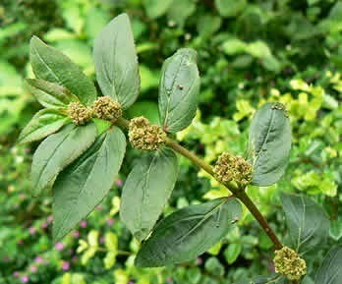

Gambar 1.1 Daun Patikan Kebo

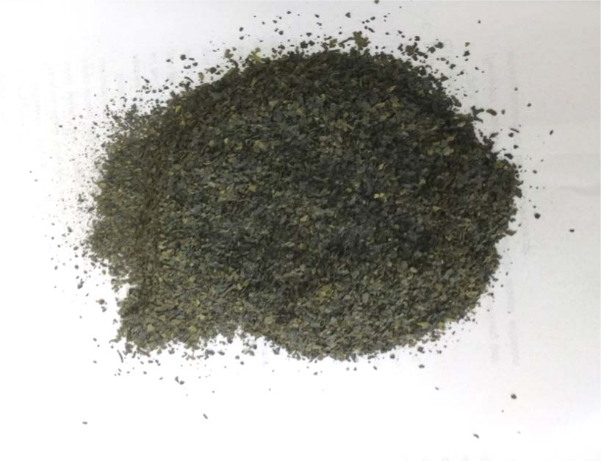

Gambar 1. 2. Serbuk Simplisia Daun Patikan Kebo

# Lampiran 2 Ekstrak

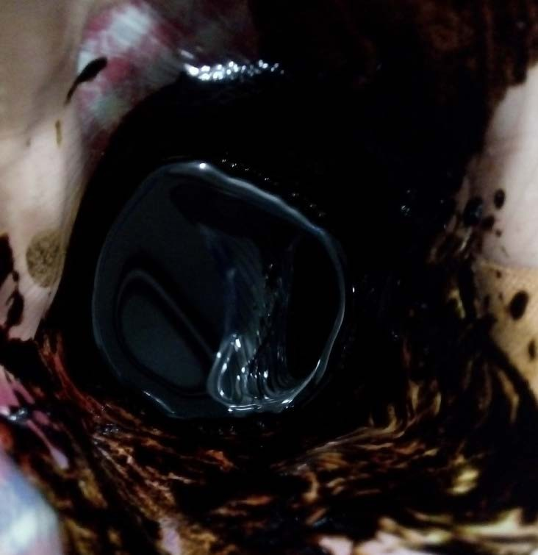

Gambar 2.1 Ekstrak Kental Daun Patikan Kebo

# Lampiran 3

**Konsentrasi Ekstrak Daun Patikan Kebo**

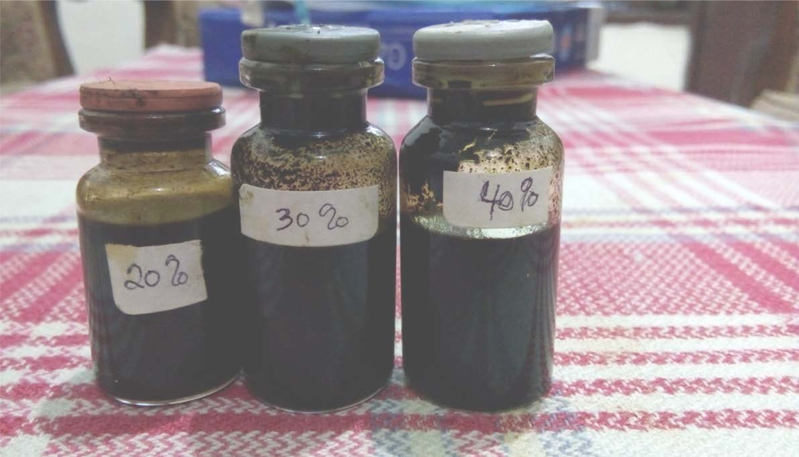

# LAMPIRAN 4

**Pembiakan Bakteri**

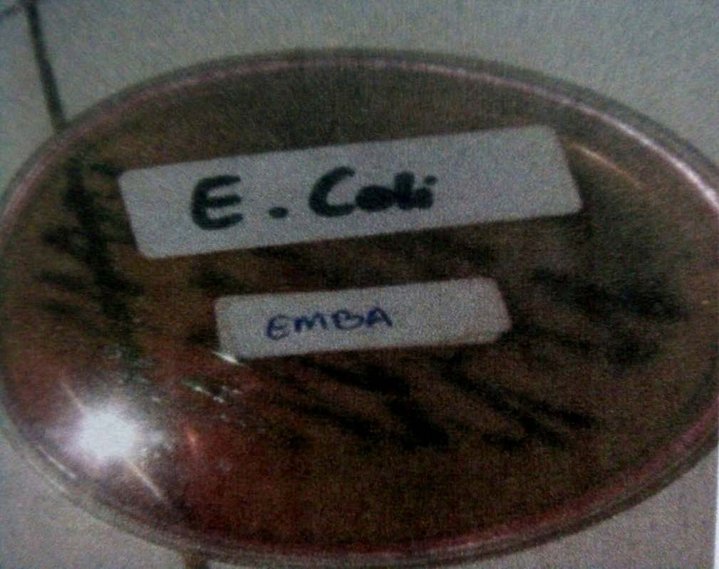

Gambar 4.1 Pembiakan Bakteri *Escherchia coli* pada Media EMBA

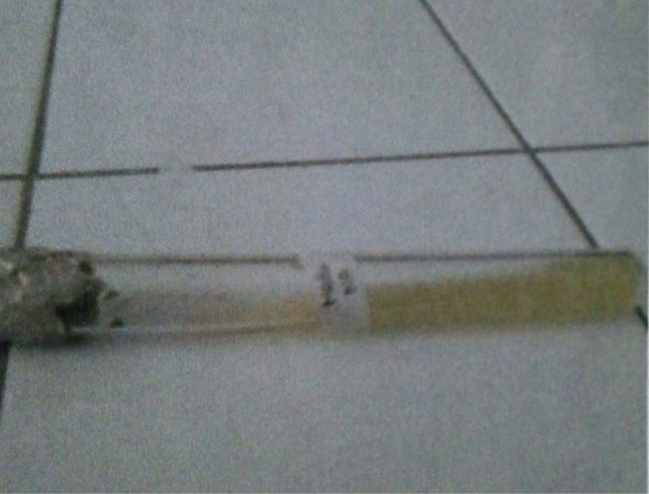

Gambar 4.2 Inokulum Bakteri *Escherichia coli*

# Lampiran 5

**Uji Efek Antibakteri pada Media MHA**

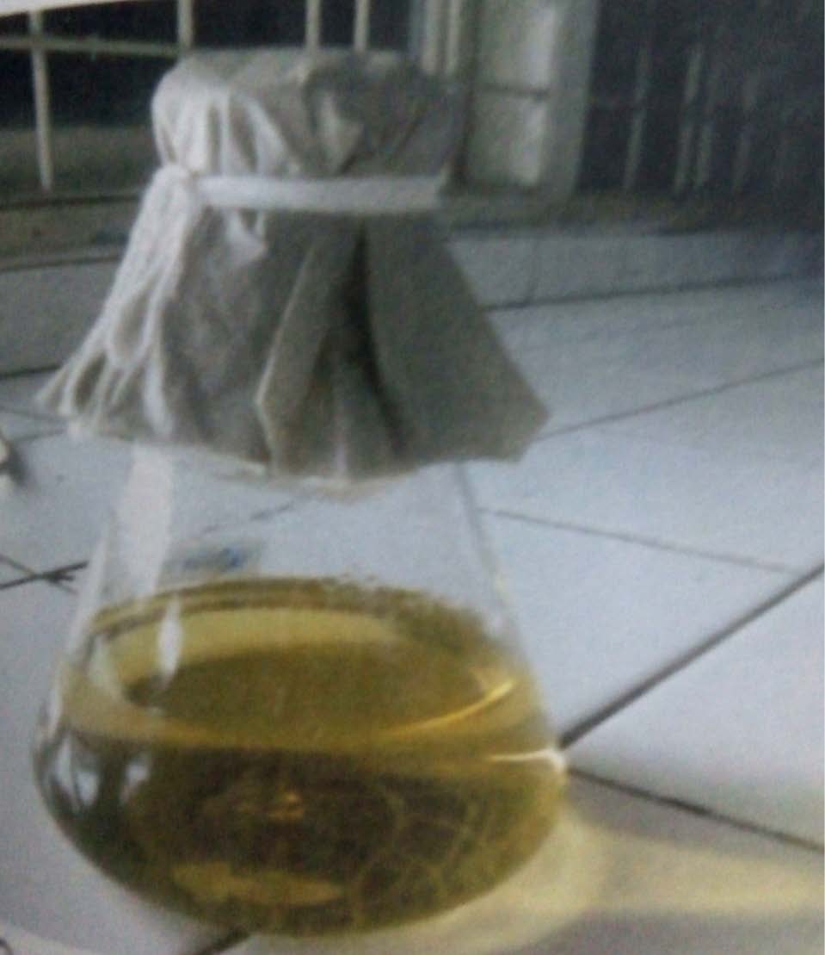

Gambar 5.1 Media Muller Hilton Agar (MHA) Dalam Erlenmeyer

# Lampiran 6

**Hasil Pengamatan Zona Hambat**

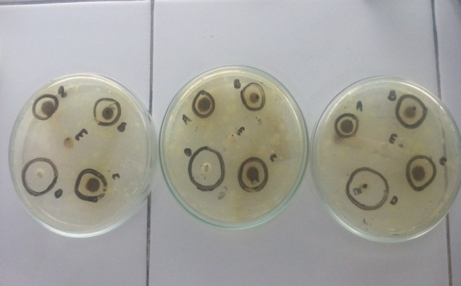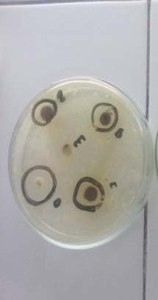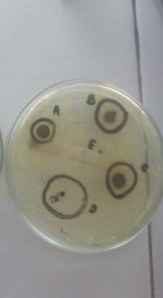

Zona hambat

## Lampiran 7

**Surat Izin Pemakaian Lab**

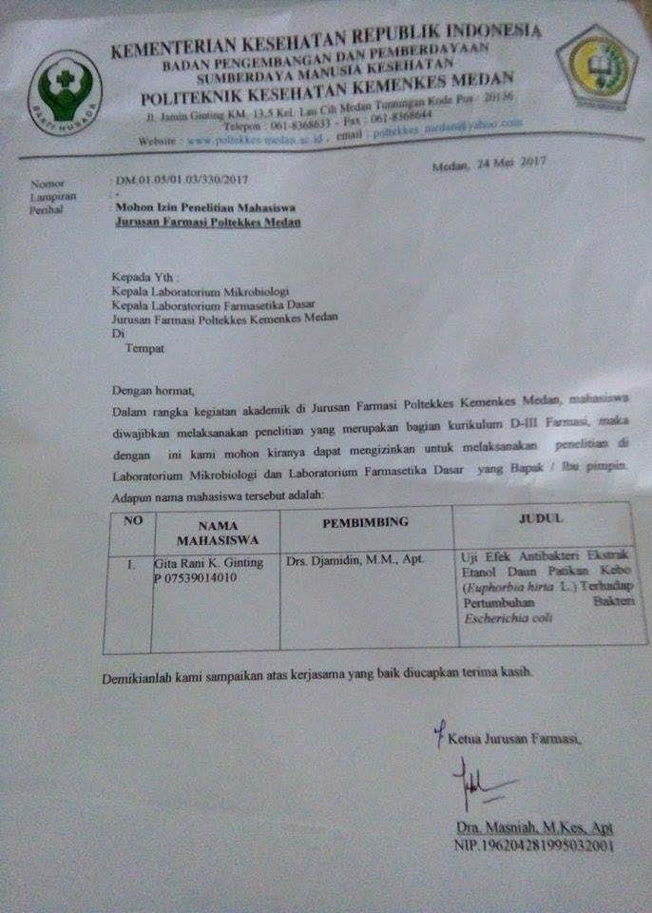

## Lampiran 8

**Kartu Laporan Pertemuan Bimbingan KTI**

